Министерство науки и высшего образования Российской Федерации Федеральное государственное бюджетное образовательное учреждение высшего образования

Пермский национальный исследовательский политехнический университет

Электротехнический факультет

Кафедра информационных технологий и автоматизированных систем

**ОТЧЕТ ПО**

**ЛАБОРАТОРНОЙ РАБОТЕ**

**Тема:** добавление -1 перед четными элементами массива\ удаление нечетных элементов массива

Выполнила студентка РИС-23-2б:

Куклина Юлия Витальевна

Проверила: доцент кафедры ИТАС

О.А. Полякова

2023

**Задача**

Перед каждым четным элементом в массиве вставить -1, затем удалить из полученного массива все нечетные элементы.

**Анализ задачи:**

1. С помощью цикла for находим четные элементы массива. Каждое новое четное значение расширяет границу массива на единицу.
2. Сдвигаем четный элемент и все после него элементы вправо.
3. На место четного элемента ставим -1.
4. Распечатываем массив.
5. С помощью цикла for находим нечетные элементы массива. Каждое новое нечетное значение уменьшает границу массива на единицу.
6. Удаляем нечетный элемент и сдвигаем все остальные элементы после него.
7. Распечатываем полученный массив.

**Код**

#include <iostream>

#include <stdlib.h>

using namespace std;

int main()

{ srand(time(0));

int a[100], n;

cout<<"Введите количество элементов: ";

cin>>n;

for (int i = 0; i < n; i++)

{

a[i] = rand() % 10;

cout << a[i] << " ";

}

cout << endl;

for (int i = 0; i < n; i++)

{

if (a[i] % 2 == 0)

{

n ++;

for (int j = n; j >= i + 1; j--)

a[j] = a[j - 1];

a[i] = -1;

i++;

}

}

cout << endl;

cout<<"Массив с -1: "<<endl;;

for (int i = 0; i < n; i++)

cout << a[i] << " ";

cout<<endl;

for (int i = 0; i < n; i++)

{

if (a[i] % 2 != 0)

{

for (int j = i; j < n; j++)

{

a[j] = a[j + 1];

}

n--;

i--;

}

}

cout<< "Полученный массив без нечётных значений: ";

cout << endl;

for (int i = 0; i < n; i++)

cout << a[i] << " ";

return 0;

}

**Блок-схема**

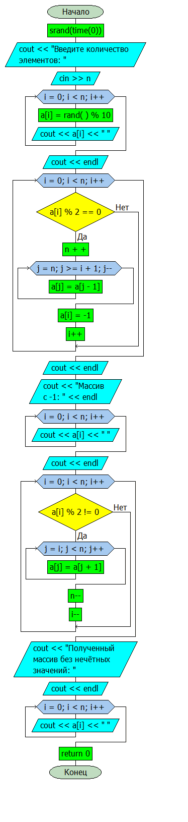

**Работа кода**

